Butis bargabhimae
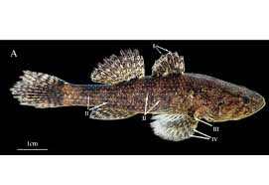
Scientists in West Bengal recently identified a new species of estuarine fish named Butis bargabhimae.

It is a new species of estuarine fish.
It was found in the Rupnarayan River (tributary of the Hooghly River) near Tamluk, West Bengal.
It belongs to the butid family, a group of fish commonly known as gudgeon goby that typically live in the brackish waters where rivers meet the sea.
While most of its cousins have smooth areas around their eyes, this new fish features unique scales between its eyes (known as interorbital scales) and additional auxiliary scales across its body.
It also sports distinctive light and dark bands on its pectoral fins, which are missing in similar species.
The species name, bargabhimae, is a tribute to the Hindu deity Bargabhima, a significant cultural and religious figure in the Tamluk area of West Bengal.

बुटिस बर्गभीमे (Butis bargabhimae)
हाल ही में पश्चिम बंगाल में वैज्ञानिकों ने एक नई मुहाना (Estuarine) मछली प्रजाति की पहचान की, जिसका नाम बुटिस बर्गभीमे रखा गया है।
यह एक नई मुहाना क्षेत्र में पाई जाने वाली मछली प्रजाति है।
इसे पश्चिम बंगाल के तमलुक के पास रूपनारायण नदी (जो कि हुगली नदी की सहायक नदी है) में खोजा गया।
यह ब्यूटिड (Butid) परिवार से संबंधित है, जिसे सामान्यतः गुजियन गोबी (Gudgeon Goby) कहा जाता है, और ये आमतौर पर खारे पानी (जहाँ नदी और समुद्र मिलते हैं) में पाई जाती हैं।
- इसके अधिकांश संबंधित प्रजातियों की आँखों के आसपास चिकनी त्वचा होती है, लेकिन इस नई मछली में आँखों के बीच विशेष प्रकार के स्केल (Interorbital scales) पाए जाते हैं, साथ ही इसके शरीर पर अतिरिक्त सहायक स्केल भी मौजूद हैं।
- इसके पेक्टोरल फिन (छाती के पंख) पर हल्की और गहरी धारियाँ पाई जाती हैं, जो समान प्रजातियों में नहीं होतीं।
- इस प्रजाति का नाम बर्गभीमे पश्चिम बंगाल के तमलुक क्षेत्र की प्रमुख हिंदू देवी बर्गभीमा के सम्मान में रखा गया है।

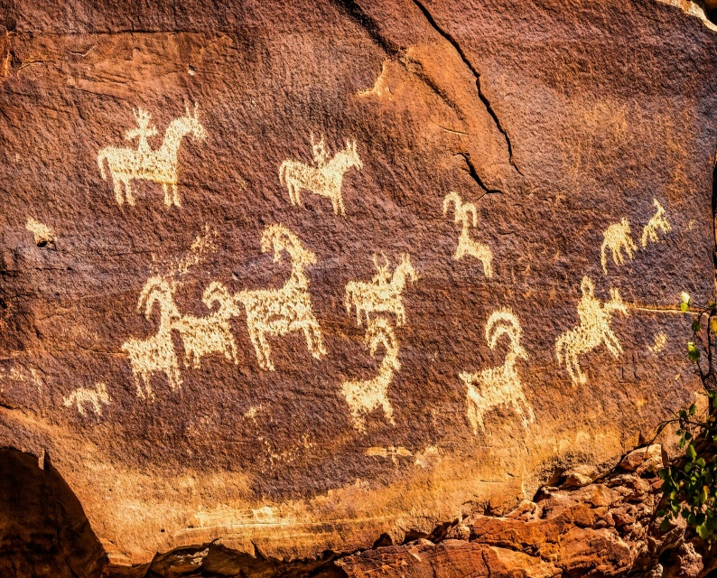
Petroglyphs
Researchers recently found two ancient rock carvings (petroglyphs) on a flat rock inside a rock shelter on a hill behind Beerappa Temple in Manchirevula, Telangana.

Petroglyphs (also known as rock engravings) are symbolic images sculpted or engraved on the surface of rocks by removing material from its surface layer with instruments of superior hardness.
The techniques used to create these images include pecking, incising, abrading, sculpting, polishing, drilling, and scratching.
These processes remove part of the rock and therefore are different from images simply painted or drawn on rock, which are called petrographs.
The word ‘’petroglyph’’ is derived from two Greek words, ‘’petros’’ meaning "stone," and ‘’glyphein’’ meaning "to carve."
Petroglyphs took two primary forms, as images either appear as scratches or deeper visible indentations on rock.
Petroglyphs are typically associated with prehistoric populations and can be found on every continent throughout the world, except Antarctica.
However, they are especially concentrated in Africa, South America, North America (mainly in the southwestern United States), Siberia, Australia, and Europe (Scandinavia, Spanish Galicia, Ireland and Italy).
Example of Petroglyph Site in India: Edakkal Caves in Wayanad, Kerala.
Significance of Petroglyphs
They are among the earliest forms of art to have existed and are therefore considered the foundation of art.
Ancient peoples also used petroglyphs as a form of communication or writing.
For example, some petroglyphs clearly indicated the borders between tribal lands, and others were astronomical markers and maps.
Additionally, some petroglyphs served as musical instruments and were known as "rock gongs.”

पेट्रोग्लिफ्स (Petroglyphs / शैल उत्कीर्णन)
हाल ही में शोधकर्ताओं ने तेलंगाना के मंचिरेवुला में बीरप्पा मंदिर के पीछे एक पहाड़ी पर स्थित शैल आश्रय (Rock Shelter) के अंदर एक सपाट चट्टान पर दो प्राचीन शैल उत्कीर्णन (पेट्रोग्लिफ्स) खोजे हैं।
🔹 पेट्रोग्लिफ्स क्या हैं?
- पेट्रोग्लिफ्स (शैल उत्कीर्णन) वे प्रतीकात्मक चित्र होते हैं, जिन्हें चट्टानों की सतह से सामग्री हटाकर कठोर औजारों की सहायता से उकेरा या तराशा जाता है।
- इन चित्रों को बनाने के लिए ठोकना (pecking), काटना (incising), घिसना (abrading), तराशना (sculpting), पॉलिश करना (polishing), ड्रिल करना (drilling) और खरोंचना (scratching) जैसी तकनीकों का उपयोग किया जाता है।
- यह प्रक्रिया चट्टान का कुछ हिस्सा हटाती है, इसलिए ये उन चित्रों से अलग होते हैं जिन्हें केवल रंगकर या बनाकर तैयार किया जाता है, जिन्हें पेट्रोग्राफ (Petrographs) कहा जाता है।
🔹 शब्द की उत्पत्ति
- “Petroglyph” शब्द दो ग्रीक शब्दों से बना है:
  - “Petros” = पत्थर
  - “Glyphein” = तराशना/उकेरना
🔹 विशेषताएँ
- पेट्रोग्लिफ्स मुख्यतः दो रूपों में मिलते हैं:
  - सतह पर खरोंच के रूप में
  - गहरे और स्पष्ट गड्ढों (indentations) के रूप में
- ये सामान्यतः प्रागैतिहासिक मानव समूहों से जुड़े होते हैं।
- ये अंटार्कटिका को छोड़कर विश्व के लगभग सभी महाद्वीपों में पाए जाते हैं।
- इनका अधिक संकेंद्रण अफ्रीका, दक्षिण अमेरिका, उत्तर अमेरिका (विशेषकर दक्षिण-पश्चिमी अमेरिका), साइबेरिया, ऑस्ट्रेलिया और यूरोप (स्कैंडिनेविया, स्पेन का गैलिसिया, आयरलैंड, इटली) में है।
🔹 भारत में उदाहरण
- केरल के वायनाड जिले की एडक्कल गुफाएँ (Edakkal Caves) पेट्रोग्लिफ्स का प्रमुख उदाहरण हैं।
🔹 महत्व (Significance)
- ये मानव इतिहास की सबसे प्रारंभिक कला रूपों में से एक हैं, इसलिए इन्हें कला की आधारशिला माना जाता है।
- प्राचीन मानव इनका उपयोग संचार या लेखन के रूप में भी करते थे।
- कुछ पेट्रोग्लिफ्स जनजातीय सीमाओं को दर्शाते थे, जबकि कुछ खगोलीय संकेतक (astronomical markers) और नक्शे के रूप में कार्य करते थे।
- कुछ पेट्रोग्लिफ्स संगीत वाद्ययंत्र के रूप में भी उपयोग किए जाते थे, जिन्हें “रॉक गोंग (Rock Gongs)” कहा जाता है।

